Campaña Diocesana Anual del 2025:
Compartiendo Su Amor con los Demás
Anuncios en boletines, E-Blast y púlpito

ANUNCIO PARA LOS FINES DE SEMANA DEL 29 y 30 DE MARZO

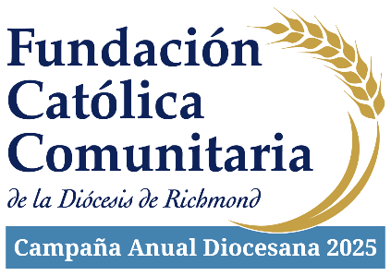

Campaña Diocesana Anual del 2025:
Compartiendo Su Amor con los demás
Un Mensaje por parte de Padre/Monseñor…
A lo largo de marzo, he hablado sobre la Campaña Diocesana. Esta campaña ayuda a financiar los ministerios fundamentales de la Diócesis de Richmond que una sola parroquia no puede apoyar por sí sola. Por ejemplo, una parroquia no podría cubrir las necesidades de alojamiento, comida y asistencia de matrícula de nuestros seminaristas, proporcionar más de medio millón de dólares a los bancos de alimentos parroquiales y organizaciones católicas en toda nuestra diócesis, o apoyar las iniciativas diocesanas de evangelización y formación para la próxima generación.
El apoyo constante de tantos fieles a la Campaña permite que nuestra Diócesis satisfaga de manera más efectiva las necesidades urgentes anuales de la Iglesia, que sirven como cimientos para hacer crecer el impacto de la Iglesia durante los años venideros.
Si aún no lo ha hecho, espero que se una a nosotros para contribuir. Puede recoger una tarjeta de promesa de donación en nuestra oficina parroquial o en el santuario, o visitar richmondcatholicfoundation.org/appeal/
En nombre del Obispo Knestout, de mí mismo y de nuestro liderazgo parroquial, gracias por apoyar la Campaña Anual Diocesana 2025.

